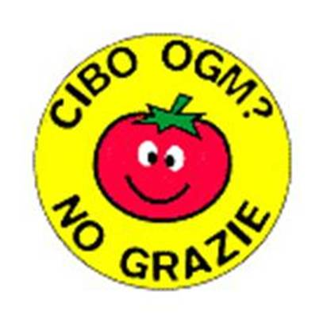
Task Force per un’Italia libera da OGM

La Task Force per un’Italia libera da OGM, è una coalizione composta da organizzazioni del mondo agricolo, ambientalista, cooperativo e consumeristico (Acli, Adiconsum, Adoc, Adusbef, Aiab, Amica, Assoconsum, Campagna Amica, Cia, Città del Vino, Cna alimentare, Codacons, Coldiretti, Crocevia, Fai, Federconsumatori, Federparchi, Firab, Focsiv, Fondazione Univerde, Greenaccord, Greenpeace, Lega Pesca, Legacoop Agroalimentare, Legambiente, Movimento difesa del cittadino, Slow Food, Unci, Vas e Wwf), sostenuta da un gruppo di parlamentari appartenenti ai vari schieramenti politici, che da anni, cooperando con gli enti locali e le reti europee, promuove e sostiene azioni per salvaguardare i caratteri identitari del nostro prezioso patrimonio agroalimentare dalla minaccia derivante dagli OGM che uniformano le produzioni con seri rischi per l’ambiente, la salute umana e l’economia.
Tali associazioni spinte dall’obiettivo comune di contrastare l’agricoltura transgenica, rivendicano l’applicazione del principio di precauzione di fronte ai pericoli derivanti dall’utilizzo alimentare di organismi geneticamente modificati considerando la loro pericolosità per la salute umana che trova diffusi riscontri nella comunità scientifica.
Gli intenti della coalizione non vogliono essere di ostacolo all’innovazione e, quindi, alla ricerca scientifica, il cui contributo è ampiamente riconosciuto, ciò che si vuole contrastare sono quegli interventi capaci di modificare il patrimonio genetico e compromettere, con danni irreparabili, quella biodiversità che nel nostro Paese è la matrice della più straordinaria e ricca produzione agroalimentare del pianeta.
La Task Force vuole, pertanto, arrestare il processo di omologazione derivante dalle produzioni transgeniche che andrebbe a colpire la competitività dell’Italia sul mercato globale nel settore alimentare, che da sempre si basa sulla tradizione, specificità e diversità delle produzioni. A tal fine, si ritiene utile un’azione di ostacolo ad un gruppo conosciuto e ristretto di imprese multinazionali, che spinte dal business che comporterebbe divenire “proprietari del cibo” attraverso la produzione di OGM, si prefiggono di eliminare i caratteri identitari dei prodotti agricoli e uniformare le condizioni di commercio.
La coalizione oltre a condurre azioni a sostegno di una politica agricola responsabile, che assuma una chiara posizione contro gli OGM, è concretamente attiva nel controllare e vigilare il rispetto delle leggi dello Stato in materia; tali controlli hanno condotto in più casi alla denuncia alle Autorità di campi coltivati illegalmente con semi OGM, con il rischio di contaminazione sugli altri ambiti agricoli.
Fa capo alla Task Force un folto gruppo di autorevoli scienziati, che ne accompagnano l’elaborazione di documenti e prese di posizione. Anche il presente studio “Scienza incerta e dubbi dei consumatori” rappresenta, dunque, un contributo allo sviluppo della cultura e della partecipazione al dibattito libero e trasparente in materia di società, alimentazione e consumo che responsabilmente la Task Force vuole offrire.

Task Force per un’Italia libera da OGM

Acli  Adiconsum  Adoc  Adusbef  Aiab  Amica  Assoconsum  Campagna Amica  Cia  Città del Vino  Cna Alimentare  Codacons  Coldiretti  Crocevia  Fai  Federconsumatori  Federparchi  Firab  Focsiv  Fondazione Univerde  Greenaccord  Greenpeace  Lega Pesca  Legacoop Agroalimentare  Legambiente | Movimento difesa del cittadino  Slow Food  Unci  Uecoop  Vas  Wwf

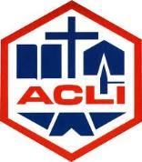 | 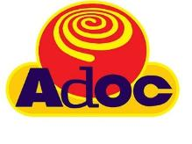
 |  |  |  | 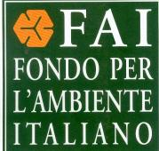
 |  |  |  | 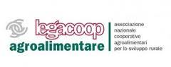
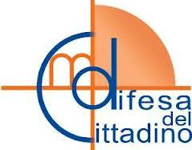 | 